小强老师带你读《论语》**（人大附中名师语文公开课）**

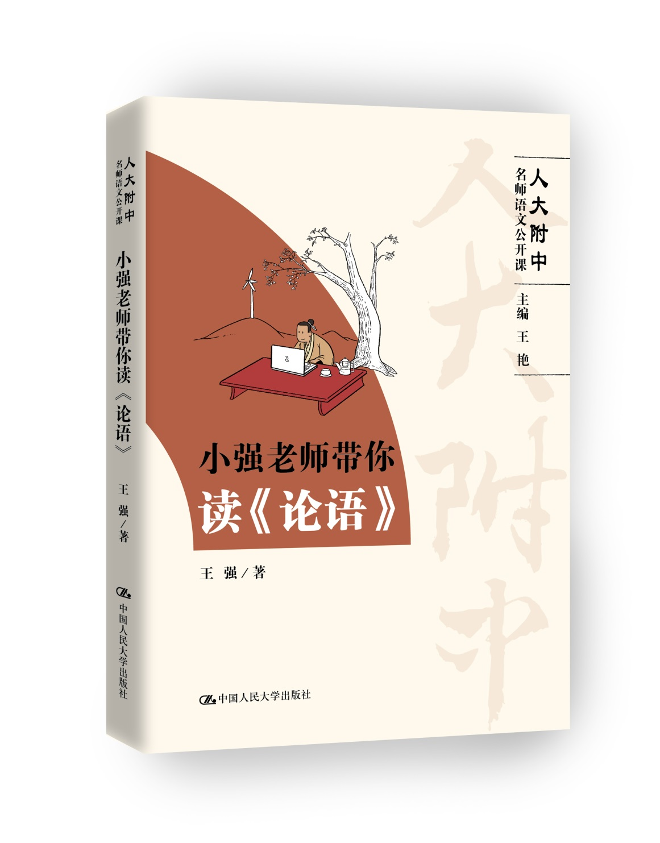

**版权信息**

书名：小强老师带你读《论语》**（**高中语文怎么学？人大附中名师带你读《论语》**）**

ISBN：978-7-300-25261-2

作者：王强

定价：39.00元

字数：16.6万

开本：148*210

出版时间：2018.01

出版单位：中国人民大学出版社

中图法分类：阅读课－高中－课外读物 G634.333上架建议：文学-古典文学

**作者简介**

王强，毕业于中国人民大学国学院，国学专业硕士，现为中国人民大学附属中学高中语文组教师。多次承担高三教学工作 ，曾开设“《论语》研读”“中国古典诗词写作”“中国古代文化”等课程，深受学生喜爱。2013年组织成立“国学读经班”，带领学生在课余时间研读《论语》《道德经》等经典，探索经典研读教学，其成果在《中学语文教学参考》等学刊上发表。因其授课生动，风格亲切，被学生称为“小强老师”。

**内容简介**

《小强老师带你读论语》是人大附中语文组特色课程建设成果之一，源于活泼有趣的课堂教学。

这是一本面向中学生的《论语》读本——

* 十大专题，轻松把握《论语》纲要。
* 特色串讲，彻底打通《论语》经脉。
* 扫清文言难点，点拨高考考点。
* 生动鲜活的思考题，通俗透彻的讲解风格。
* 人大附中名师，带你走进名校语文课堂。

**编辑推荐**

得语文者，得中高考。2016年《语文高考考试说明》首度将《论语》等十二部名著列为考查篇目。在这一基础上，对于这些名篇的阅读和理解，无论是对孩子的语文学习能力提升、相关内容的考试成绩提升，还是对于拓展学生的阅读视野，都大有裨益。

**关键词**

《论语》 孔子 高考 语文 人大附中 修身 教学 新课标

**名人推荐**

人大附中要培养善良而有智慧的现代君子，这在今天这个时代是意义非凡的。当我们的学生能够在物流横流之间不忘初心，保持纯良的品性，能够在人生的道路上时刻保持清醒的头脑，认准自己的方向，能够融汇古今、学贯中外之时，我想那才意味着我们教育的成功。

——人大附中校长 翟小宁

作为一本献给中学课堂的教材，“小强老师版”《论语》的体例独创，特色鲜明。王强从《论语》中选取了诸多适合中学生研习的嘉言良语，按照十大专题进行重新编排。每个大专题下又设三五小专题，先原文，次注释，再译文。每一小专题后，又有针对某一问题的学术札记。每一大专题后，则是适合中学生的思考题和高考真题链接。我想，王强的这本《论语》教材，部分实现了我的设想，为中学生学习《论语》提供了一根很好的“拐杖”。

——中国人民大学国学院教授 谷曙光

**目录**

序章

第一论 论为学

为学三纲：实践、亲仁、为己

好学不厌

谦虚绝四

温故知新

学思之辨

学而优则仕

第二论 论修身

操持

孔颜之乐

不患无位

讷言敏行

忠恕之道

刚直

第三论 论境界

君子不器

仁者与智者

安时处顺

知其不可而为之

第四论 论君子

君子喻于义

和而不同

泰而不骄

第五论 论孝悌

孝悌为本

孝在于敬

心存父母

第六论 论礼乐

礼崩乐坏

依礼中节

不出其位

和为贵

因时损益

文质彬彬

第七论 论为政

为政以德

治国以礼

爱民

息讼

论管仲

勤勉、重信、举

第八论

用行舍藏

交友

知人

第九论 论教育

有教无类

因材施教

启发教育

子以四教

诗教

第十论 论仁道

罕言仁

刚毅木讷

仁者安仁

仁者爱人

克己复礼

为仁由己

外编

君子不器——写于人大附中国学读经班成立一周年之际

从孔孟到明末三先生——中国儒学发展史上的三个节点

人道与天道——孔子与老子的精神世界

**精彩样章**

**跋**

这是一本从中学课堂走来的《论语》读本。

四年前我来到中国人民大学附属中学工作，彼时国家也正在大力倡导国学教育，语文教研组组长王艳老师鼓励我发挥专业特长，带领学生学习《论语》等国学经典。经过和王老师的反复商讨论证，我们确定了课程的组织形式。在教研组和年级组的支持下，我们在高一年级选拔国学爱好者组成“国学读经班”，每周利用固定的时间组织研读《论语》。

为此，我为学生甄选篇章，拟定课堂探讨的话题，在这个过程中逐渐形成了我对中学《论语》教学的认识。这本小书正是我在授课教案的基础上笔削润色而成，其中还融入了同学们的不少课堂思考。所以现在呈现在读者面前的这本小书也可以说是我的教学总结。

我是一名中学语文教师，所以我常常思考的一个问题就是——中学需要什么样的国学读本？中学生所需要的《论语》读本和大学生、学者以及社会人士是不一样的，它要符合中学生的认知特点，满足中学生的学习需求。

所以，即使古往今来注释、翻译《论语》的作品不胜枚举，我还是不避浅陋编写了这本小书。

考虑到中学的学情，在编写这本小书之前，我先将《论语》中比较冷门、字面争议较大以及不便中学生学习的部分加以删减，进而将经典的、契合时代的、适合学龄的章节选出来。继而按照专题的形式将《论语》重新梳理一遍，按照十个大专题进行了分类。每个大专题下，又分若干个小专题。有个别的章节会在不同的小专题中重复出现，其侧重点自有不同。

这本书的独到之处还在于它注译的方式和思路与课本文言文保持一致。比如这个词的本义是什么，引申义是什么，用法是什么，怎么活用的，等等。而翻译力求“直译”，把中学要求掌握的语法现象呈现出来。

我在每个小专题后面还写了一篇“疏解”。“疏”这种中国古代的经典注释形式侧重的是疏通文义，是我特别喜爱的。我在这些疏解中，试图将本专题内容梳理整合，并贯通前后，引领学生进行整体的思考与理解。这本书中的“疏解”，虽然与古代的“疏”形式不同，却是从古代的“疏”中得到的启发。各篇疏解中的观点既有取之于先贤的，也有我的一家之言。其中受惠于师友者颇多，得益于学生者亦不少，在此一并表示感谢。

经典是超越时间的，因为它们思考永恒的问题。它们给我们突破时代局限的眼界和反思自我的智慧。《论语》自成书两千年来，历久弥新，不断滋养着中国人的精神，为中华民族的枝繁叶茂提供着汩汩不尽的文化活水。

所以对《论语》这样的经典，绝不应仅仅将其视为“被规定必读的名著”，或是文化常识的读本，甚至是写作的格言册子，而是应借之以反思我们的学习，反思我们的生活，真正认识到生命的意义与人生的方向。我为国学读经班拟的班训是“毋意，毋必，毋固，毋我”。今天我们带领学生读《论语》等国学经典，就是要给学生一个健康的、明晰的、开放的人生视角，激发学生造一把评判世界的尺子，从此做个有头脑的人，做个个性鲜明的人，做个有信仰的人，而非网络时代催生的虚无主义者。我希望借《论语》《道德经》等国学经典带学生体会最深沉的中国智慧，进而在精神层面把我们的生活延伸出去，延伸向时间和空间的远方。

我想，这是我们开设读经课程与出版这本小书的初心。

我于中国人民大学国学院学习六年，研究中国传统文化。因此，出版一部《论语》教材或者注本是我读书时代的一个梦想。不曾想到的是，此心底的梦想于今日竟得以实现。这真的要感谢人大附中这个平台的助力。在开设读经课程过程中，学校和教研组为“国学读经班”的同学们配置了教材，并辟出专门的国学教室，给予了最大的支持。这本小书出版前前后后的策划与推动，都非我一人之力。这充分可见人大附中对青年教师的爱护、鼓励和培养。特别感谢教研组组长王艳老师，她是我教学路上的领路人，自我入职以来始终鼓励我在课堂教学内外发挥专业特长，始终鞭策我将国学读经课探索下去、开展下去，鼓励我将课堂所教编成教材，分享给更多学子、更多同人。还要感谢语文组大家庭，前辈的指点、同辈间的砥砺切磋都催促我不能懈怠。

这本小书虽然浅陋，却见证了我一个年轻教师在人大附中的收获与成长，衷心感谢这片沃土。

最后要说的是，古人皓首而穷经，我编写这本小书也不敢有丝毫怠慢，但实在是资质庸鄙学问浅陋，肤浅失当之处自然不少，我真切地希望在这本小书问世后，各位读者方家能够不吝赐教，指明不足。

小强

2017年元旦于北京

**\*样书以及其他资料请联系：**

周莹（@周粥粥）：

电话：010-62511612 ，15901535585

QQ、微信：383902102

邮箱：fly_614@126.com